**Міністерство Освіти І НАУКИ України**

**Національний університет "Львівська політехніка"**

Інститут **КНІТ**

Кафедра **ПЗ**

### ЗВІТ

До лабораторної роботи № 6

**З дисципліни:** *“* *Інтелектуальний аналіз даних ”*

**На тему:** *“Робота з моделями інтелектуального аналізу даних в середовищі SQL Server Management Studio”*

**Виконав:**

ст. гр. ПЗІП-12

Данилів Р. М.

**Прийняв:**

професор каф. ПЗ

Грицюк Ю.І.

« ____ » ________ 2019 р.

∑= _____ .

Львів – 2019

**Тема роботи:** Робота з моделями інтелектуального аналізу даних в середовищі SQL Server Management Studio.

**Мета роботи:** потрібно розглянути питання, пов'язані з використанням середовища SQL Server Management Studio для інтелектуального аналізу даних.

.

**Завдання до роботи**

**Завдання 1.** Виконайте описані в лабораторній роботі дії.

**Завдання 2.** Самостійно створіть прогнозуючу модель, засновану на алгоритмі дерев рішень. Вхідні атрибути – вік, стать, сімейний стан, кількість автомашин, рівень доходу. Прогнозований атрибут – "Bike Buyer". Для тестування повинно бути зарезервовано 30% даних. Виконайте оброблення моделі. Напишіть прогнозуючі запити, аналогічні розглянутим в лабораторній роботі.

**РЕЗУЛЬТАТИ**

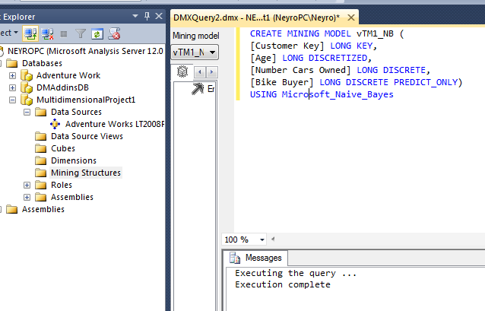

Рис. 1. Створення моделі

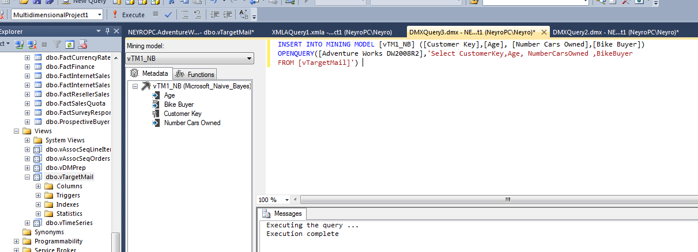

Рис.2. Заповнення моделі даними

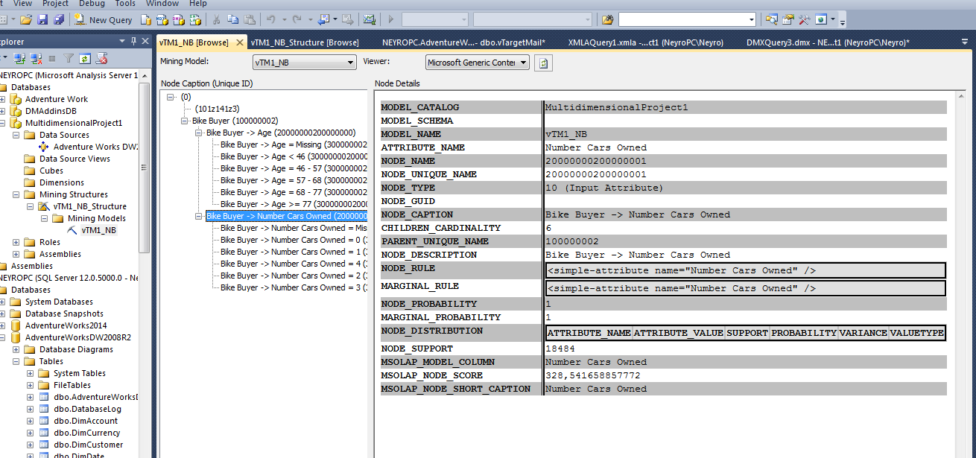

Рис. 3. Перегляд об’єкту в провіднику

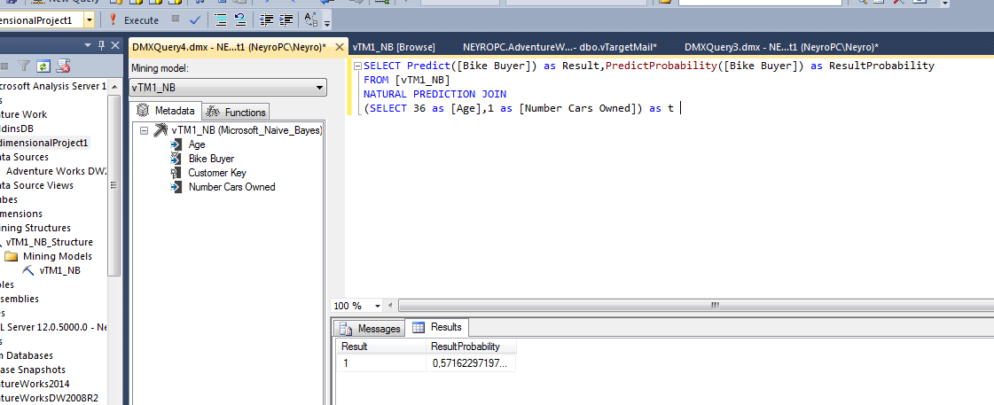

Рис. 4. Передбачення купівлі ровера

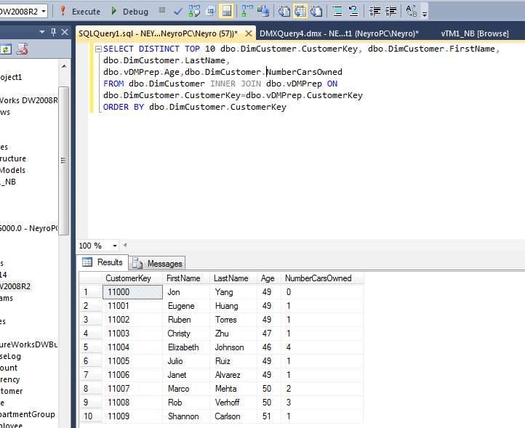

Рис. 5. Вибірка перших 10 записів

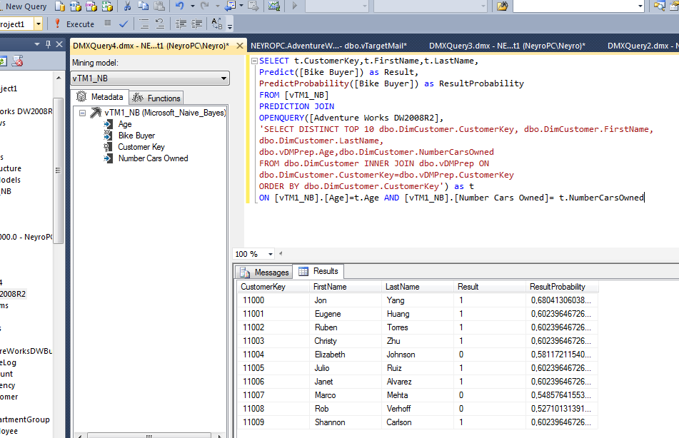

Рис. 6. Передбачення покупки для перших 10 записів

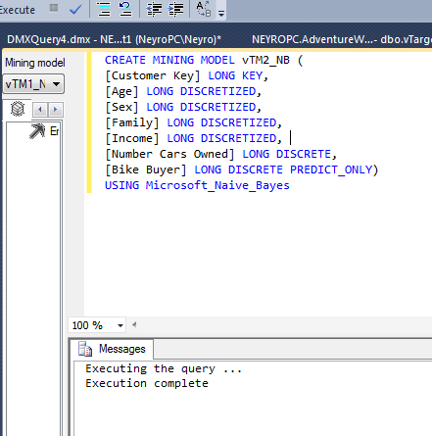

Рис. 7. Модифікація моделі

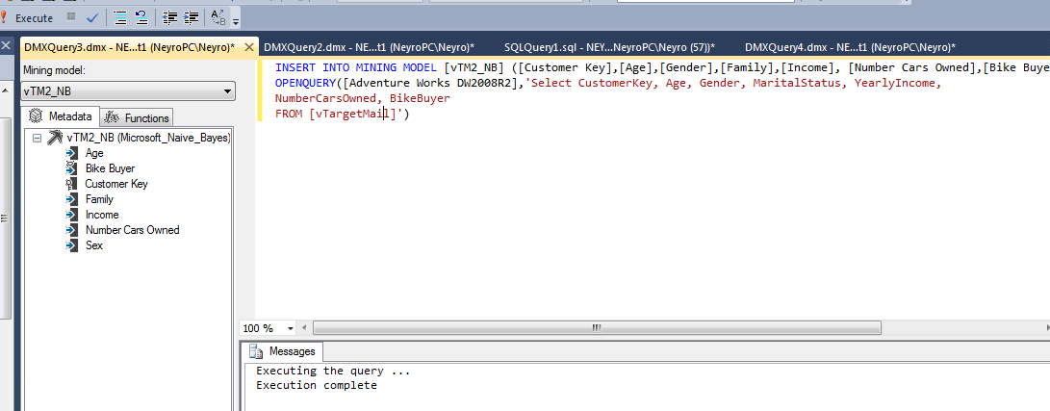

Рис. 8. Заповнення модифікованої моделі

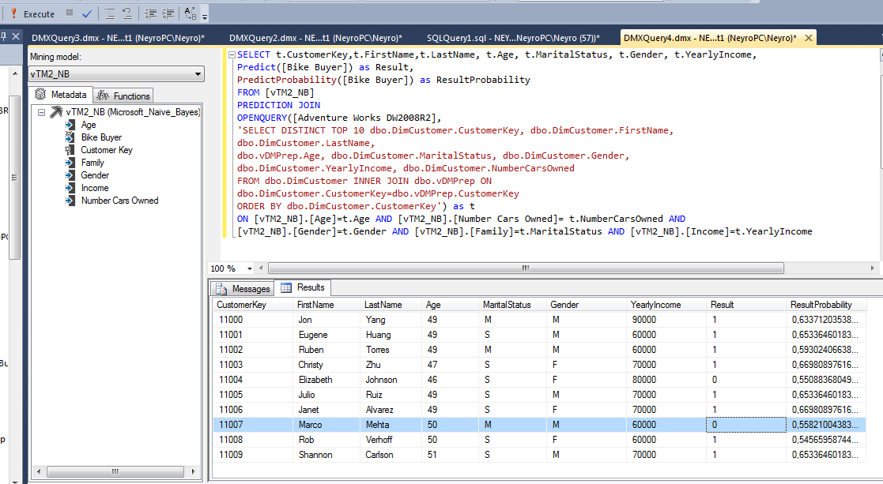

Рис. 9. Результати передбачення для новоствореної моделі

**ВИСНОВКИ**

На даній лабораторній роботі я ознайомився зі створенням моделей у SQL Server Management Studio.

Я навчився створювати моделі, заповнювати їх даними з БД, та проводити передбачення по наявних даних.